

Universidad de las Fuerzas Armadas ESPE

Departamento de Ciencias de la Computación

**CARRERA**

**INGENIERÍA EN TECNOLOGÍAS DE LA INFORMACIÓN**

**ASIGNATURA**

**INGENIERIA DE SOFTWARE II**

**NRC 10523**

Proyecto Grupal

Grupo #2

**Integrantes:** Kerly Yomira Briones Ullón

Keila Liceth Japón Balcázar

Karen Lizbeth Tacoaman Soria

Geovany Nelson Toaquiza Puco

Caisaguano Ilaquiche Diana Verónica

Guashpa Bonilla Wilfrido Patricio

Harlem Mateo Mosquera Coronel

Karla Daniela Luna Maza

**Tutor**: Ing. Efraín Fonseca Carrera

**Fecha:** 23 de agosto del 2023

MANUAL ESPECÍFICO

SISTEMA DE GESTION DE SOCIOS

“URBANIZACION LOS ARUPOS”

**Índice**

**1.** **REQUERIMIENTOS MÍNIMOS DE HARDAWARE** 3

**1.1.** **REQUERIMIENTOS MINIMOS DE SOFTWARE** 3

**2.** **HERRAMIENTAS UTILIZADAS PARA EL DESARROLLO** 3

**2.1.** **Phyton** 3

**2.2.** **MYSQL** 3

**2.3.** **APACHE** 3

**2.4.** **XAMPP** 4

**2.5.** **PYCHARM** 4

**2.6.** **FRAMEWORK** 4

**3.** **CONFIGURAR BASES DE DATOS** 5

**4.** **PATRON DE DISEÑO** 6

**4.1.** **MVC** 6

**4.2.** **FRAMEWORK** 7

**4.3.** **ARQUITECTURA UTILIZADA** 7

**5.** **DICCIONARIO DE DATOS DEL MODELO ENTIDAD RELACIÓN** 8

# **REQUERIMIENTOS MÍNIMOS DE HARDAWARE**

Procesador: Core

Memoria RAM: mínimo: 1 Gigabytes (GB)

Disco Duro: 1T

## **REQUERIMIENTOS MINIMOS DE SOFTWARE**

Privilegios de administrador

Sistema Operativo: Windows /8.1 /10/11

# **HERRAMIENTAS UTILIZADAS PARA EL DESARROLLO**

## **Phyton**

Python es un lenguaje de programación ampliamente utilizado en las aplicaciones web, el desarrollo de software, la ciencia de datos y el machine learning (ML). Los desarrolladores utilizan Python porque es eficiente y fácil de aprender, además de que se puede ejecutar en muchas plataformas diferentes. El software Python se puede descargar gratis, se integra bien a todos los tipos de sistemas y aumenta la velocidad del desarrollo.

(masadelante.com- 2017. ¿Qué significa PHP? - Definición de PHP.

Recuperado de: http://www.masadelante.com/faqs/php)

## **MYSQL**

MySQL es el sistema de gestión de bases de datos relacional más extendido en la actualidad al estar basada en código abierto. Desarrollado originalmente por MySQL AB, fue adquirida por Sun MicroSystems en 2008 y está su vez comprada por Oracle Corporation en 2010, la cual ya era dueña de un motor propio InnoDB para MySQL.

(Gilfillan, Ian-2003 MYSQL. Recuperado de: https://dialnet.unirioja.es/servlet/libro?codigo=317840)

## **APACHE**

Apache un servidor web, no es un servidor físico, sino un software que se ejecuta en un servidor. Su trabajo es establecer una conexión entre un servidor y los navegadores de los visitantes del sitio web (Firefox, Google Chrome, Safari, etc.) mientras envían archivos entre ellos (estructura cliente-servidor). Apache es un software multiplataforma, por lo cual funciona tanto en servidores Unix como en Windows.

(venemedia – 2014. Definición de Apache. Recuperado de: http://conceptodefinicion.de/apache/)

## **XAMPP**

Es una herramienta de desarrollo que te permite probar tu desarrollo web basado en PHP en tu propio ordenador sin necesidad de tener acceso a internet. Si eres un diseñador web o desarrollador web que recién está comenzando, no es necesario saber sobre las configuraciones de servidores (aun), ya que XAMPP te provee de una configuración totalmente funcional desde el momento que lo instalas.

(Bulletin Solutions, Inc – 2017. ¿Qué es Xampp? Recuperado de: http://www.amitosai.com/foro/forum/t/771- %C2%BFque-es-xampp-para-que-sirve-y-c%C3%B3mo-instalarlo)

## **PYCHARM**

PyCharm es el IDE más popular para Python hasta la fecha. Esta plataforma híbrida se utiliza habitualmente para el desarrollo de aplicaciones en Python, principalmente por grandes empresas como Twitter, Facebook, Amazon y Pinterest. Su editor de código inteligente ayuda a escribir código de alta calidad. Sus diferentes códigos de colores para las palabras clave, las clases y las funciones aumentan la legibilidad y la comprensión del código.

*PyCharm : Todo sobre el IDE de Python más popular*. (2022, noviembre 21). Formation Data Science | Datascientest.com. https://datascientest.com/es/pycharm

## **FRAMEWORK**

Django es un framework de desarrollo para Python que se emplea para la creación de páginas web. Se trata de una herramienta de código abierto y gratuita que cuenta con una comunidad amplia y que comparte recursos constantemente. Además, Django también cuenta con funciones de pago que pueden facilitar más el trabajo de los desarrolladores.

Django es una herramienta que se puede usar para el desarrollo full-stack de aplicaciones y páginas web, así como para el desarrollo de servidores. Está considerado como el mejor framework para el desarrollo de aplicaciones web con Python y es uno de los marcos de desarrollo más demandados por los programadores que trabajan con este lenguaje en el desarrollo web.

Tokio School. (2022, junio 6). ¿Qué es Django y para qué se utiliza? Tokio School. https://www.tokioschool.com/noticias/que-es-django/

# **CONFIGURAR BASES DE DATOS**

Instalacion de python en MySql

python.exe -m pip install --upgrade pip

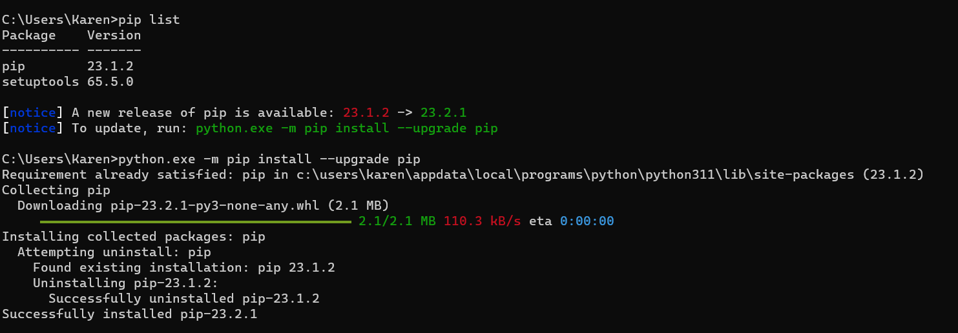

pip list

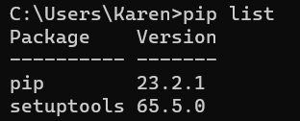

pip install mysql-connector-python

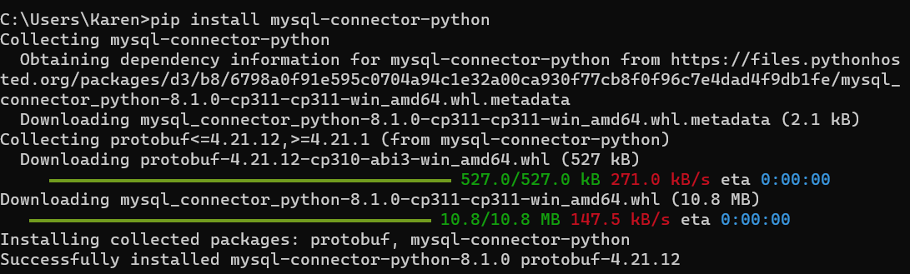

pip install PyMysql

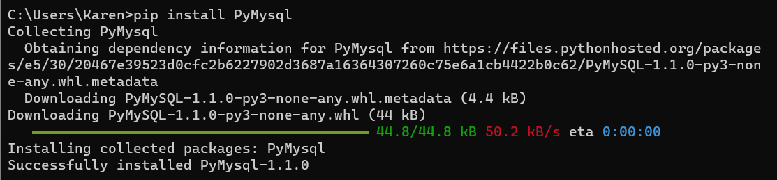

# **PATRON DE DISEÑO**

## **MVC**

El patrón MVC (Modelo-Vista-Controlador), sirve para el desarrollo de aplicaciones donde se debe manejar interfaces de usuarios, éste se centra en la separación de los datos o modelo, y la vista, mientras que el controlador es el encargado de relacionar a estos dos (MacWilliams et al., 2003). Su principal característica es aislar la vista del modelo (Merlino, 2006; Ferro et al., 2003; Rivoir y Álvarez, 2005; Buhr et al., 1996; Corredera de Colsa, 2005).

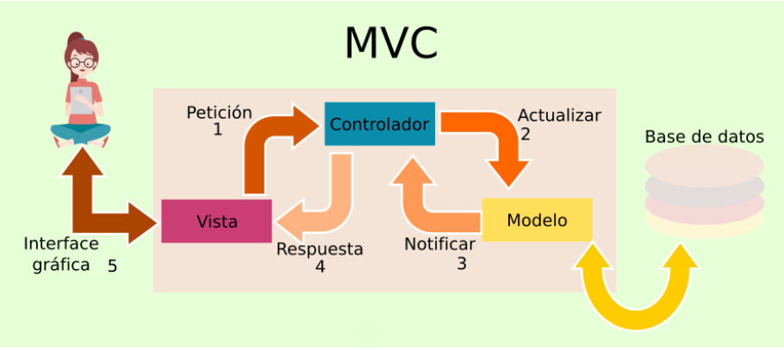  
*Ilustración 1. MVC*

## **FRAMEWORK**

Django es un framework web de alto nivel que permite el desarrollo rápido de sitios web seguros y mantenibles. Desarrollado por programadores experimentados, Django se encarga de gran parte de las complicaciones del desarrollo web, por lo que puedes concentrarte en escribir tu aplicación sin necesidad de reinventar la rueda.

*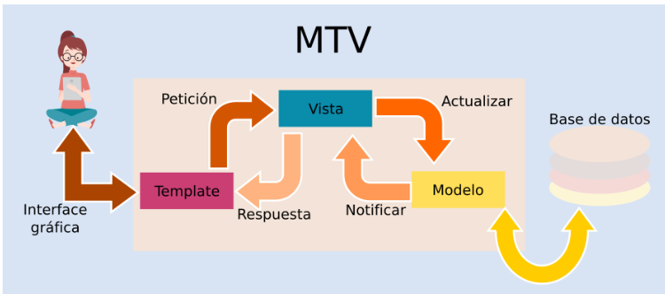Ilustración 1. MTV*

## **ARQUITECTURA UTILIZADA**

Para el presente proyecto de Sistema de Gestión “Urbanización Los Arupos”, nos basamos en el patrón ya mencionado MVC ampliamente utilizado en el desarrollo de aplicaciones web, y Django, un framework de desarrollo web en Python, usa una arquitectura propia que se llama MTV, Modelo Vista Template que se basa en la MVC, pero con sus propias peculiaridades. Para empezar a entender MTV debemos fijarnos en la analogía con MVC, sigue este patrón:

* El modelo en Django sigue siendo modelo
  + Los modelos en Django representan la estructura y las reglas de negocio de los datos.
  + Los modelos se definen mediante clases en Django, donde cada clase representa una tabla en la base de datos.
  + Cada modelo contiene campos que representan las columnas de la tabla.
* La vista en Django se llama Plantilla (Template)
  + Las vistas en Django manejan las solicitudes entrantes y controlan la lógica del negocio.
  + Las vistas pueden ser funciones o clases en Django.
  + Una vista toma una solicitud, realiza las operaciones necesarias y devuelve una respuesta.
* El controlador en Django se llama Vista.
* En Django, el controlador es manejado por el framework y se llama el enrutador de URL (URL Dispatcher).
* El enrutador de URL mapea las URL entrantes a las vistas y proporciona los datos de la solicitud a la vista correspondiente.
* El enrutador de URL también puede manejar el envío de formularios y redirigir a las URL correspondientes.

En Django, el enrutador de URL actúa como el controlador que se encarga de dirigir las solicitudes entrantes a la vista adecuada. Las vistas contienen la lógica del sistema de Gestión “Urbanización Los Arupos”, se comunican con los modelos para interactuar con la base de datos. Los modelos representan la estructura y las reglas de negocio de los datos, y se utilizan para almacenar y recuperar la información en la base de datos.

# **DICCIONARIO DE DATOS DEL MODELO ENTIDAD RELACIÓN**

A continuación, se presentará toda la información que requiere cada dato dentro de las tablas y sus respectivas descripciones, campos y características.

Tabla Alícuota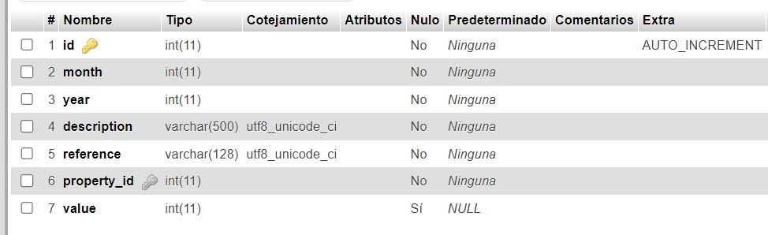

Tabla 1. Tabla Alicuota. Autor Propio

Tabla Owner (Propietario)

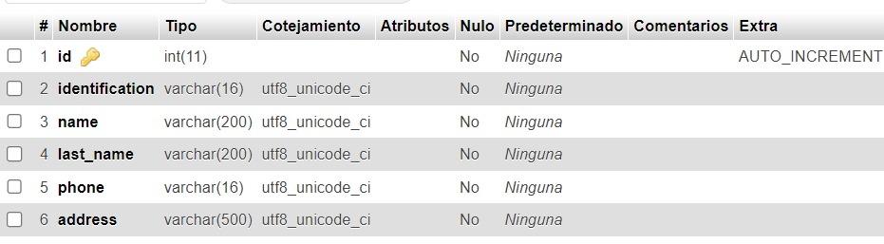

Tabla 2. Tabla Owner (Propietario)

Tabla Property (Propiedad)

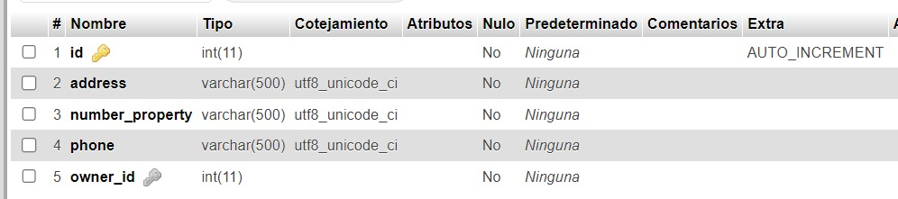

Tabla 3. Tabla Property (Propiedad)